化学竞赛习题册
exam_build
综合模拟卷VI

日期：2026-09-06

综合模拟卷VI

化学原理（6 题）

第 1 题
来源：高中化学竞赛教程第一分册
碱土金属选择题
选择正确的答案。
2-1 下列物质的硫酸盐在水中溶解度最小的是（ ）。
A. $MgSO_{4}$ B. $CaSO_{4}$ C. $SrSO_{4}$ D. $BaSO_{4}$
2-2 下列物质热分解温度最高的是（ ）。
A. $MgCO_{3}$ B. $CaCO_{3}$ C. $SrCO_{3}$ D. $BaCO_{3}$
2-3 碱金属、碱土金属氢氧化物中显示两性的是（ ）。
A. $Mg(OH)_{2}$ B. $Be(OH)_{2}$ C. $Sr(OH)_{2}$ D. LiOH
2-4 下列关于锂和镁性质上的相似性说法错误的是（ ）。
A. 锂和镁的氢氧化物受热时，可分解为相应的氧化物 B. 锂和镁的氟化物、碳酸盐和磷酸盐都难溶于水 C. 锂和镁的氯化物能溶于有机溶剂 D. 锂和镁的固体密度都小于 1 g·cm⁻³，熔点都很低

第 2 题
来源：高中化学竞赛教程第一分册
溶剂自偶电离与溶剂酸碱
分值：11 分
很多溶剂存在类似于水的自偶电离，溶剂酸碱理论认为凡是在溶剂中产生该溶剂的特征阳离子的溶质叫酸，产生该溶剂的特征阴离子的溶质叫碱。
3-1 写出下列各溶剂的自偶电离式：
① $BrF_{3}(l)$ ② $SOCl_{2}(l)$ ③ $N_{2}O_{4}(l)$ ④ $SO_{2}(l)$
3-2 已知 $H_{2}SO_{4}$ 的自偶电离的离子积常数为 $2.8×{10}^{−4}$，试计算纯 $H_{2}SO_{4}$ 中各离子的浓度。
3-3 在液态 HF 中，下列各物质是以酸的形式作用还是以碱的形式作用，写出反应方程式说明之。
① $BF_{3}$ ② $SbF_{5}$ ③ $H_{2}O$ ④ $CH_{3}COOH$ ⑤ $C_{6}H_{6}$

第 3 题
来源：高中化学竞赛教程第一分册
溶剂理论与酸碱反应
（题号丢失：B 卷第3题无「## 第3题」标记，按位置重建「第3题」）
1905 年美国化学家富兰克林提出了酸碱的溶剂理论，人们发现许多溶剂能发生自电离过程，生成特征阳离子和特征阴离子，如 $2H_{2}O⇌H_{3}O^{+}+OH^{−}$，$2NH_{3}⇌NH_{4}^{+}+NH_{2}^{−}$，溶剂理论认为凡在溶剂中能产生（包括化学反应生成）特征阳离子的物质为溶剂酸，反之为溶剂碱。
3-1 试定义溶剂理论中的中和反应。
3-2 $NH_{4}Cl$ 和 NaH 在液氨体系中的是酸还是碱，并用方程式来表示。
3-3 $SbF_{5}$ 在 $BrF_{3}$ 溶液中为酸，并画出电离所得阴离子的结构。
3-4 尿素在液氨中为弱酸，试写出电离方程式。液氨中尿素与氨基钠反应得到尿素盐试写出方程式。为什么该反应不能在水中进行。

第 4 题
来源：高中化学竞赛教程第一分册
铝氢与铝胺结构
铝的化合物常常体现缺电子的特征，成键方式多种多样。如铝的氢化物中氢有端氢和桥氢两种成键方式，铝胺基化合物可以形成具有高度对称性的多聚体，画出下列分子的结构。（其中：Me—为甲基、Pr—为异丙基）
3-1 $AlH_{3}(NMe_{3})_{2}$
3-2 $Al_{2}H_{2}(BH_{4})_{4}$（氢有 3 种化学环境，两种成键方式）
3-3 $AlMe(BH_{4})_{2}$（氢有 3 种化学环境，两种成键方式）
3-4 $(AlNMe_{4})_{2}$
3-5 $(MeAlN^{i}Pr)_{4}$

第 5 题
来源：高中化学竞赛教程第一分册
液态氧在 54 K 以下可以凝固为固态氧，固态氧有 $α$、$β$、$γ$ 三种晶型，在一定的温度区间内，三种晶型的蒸汽压方程如下，请通过计算，粗略地估计三种晶型的相对稳定性。
$$γ−O_{2}:lgp(Pa)=\frac{−478.4}{T}+14.5248−2.055lgT$$
$$β−O_{2}:lgp(Pa)=\frac{−452.2}{T}+4.1858−4.78lgT$$
$$α−O_{2}:lgp(Pa)=\frac{−454.7}{T}+3.9188+5.085lgT$$

第 6 题
来源：高中化学竞赛教程第一分册
受阻路易斯酸碱对 FLP
最近，一类”受阻路易斯酸碱对”（Frustrated Lewis Pairs, FLPs）的化合物或混合物，因其独特的性质和催化领域的潜在用途，受到了人们的越来越多的关注。与传统的路易斯酸碱对不同，受阻路易斯酸碱对并不能直接形成酸碱加合物，如三环己基膦（$PCy_{3}$）和三（五氟代苯基）硼（$B(C_{6}F_{5})_{3}$）混合物。
10-1 指出 FLPs 不能形成酸碱加合物的原因。
10-2 许多 FLPs 可以”活化氢气”，这些 FLPs 可在氢气气氛下可逆的吸附氢气生成离子型化合物。试画出 $PCy_{3}$ 和 $B(C_{6}F_{5})_{3}$ 在活化氢气时得到的离子型化合物的结构简式。
10-3 FLPs 还能与不饱和烃作用，如 $PCy_{3}$、$B(C_{6}F_{5})_{3}$ 和乙烯化合得到一个内盐型化合物，写出该化合物的结构简式。
10-4 某研究小组将 $B(C_{6}F_{5})_{3}$（化合物 1）与 $(MeS)_{2}PH$（化合物 2）混合，发生了亲核取代反应，生成内盐型化合物 3，化合物 3 与二甲基氯硅烷反应，得到内盐型化合物 4，化合物 4 加热至 100 ℃ 生成一个 FLP 化合物 5，化合物 5 能够在室温下”活化氢气”，这是非金属可逆活化氢气的首次报道。给出化合物 3、4、5 的结构简式。

结构化学（7 题）

第 7 题
来源：第26届决赛
甲基黄原酸铋配合物 $A$ 是一种重要的铋配合物。
1-6-1：写出 $A$ 的化学式。
1-6-2：写出由 $BiCl_{2}CH_{3}$ 和 $NaS_{2}COMe$ 制备 $A$ 的反应方程式。
1-6-3：制备过程中能否用水作溶剂？为什么？
1-6-4：$La^{3+}$ 能否取代配合物 $A$ 中的 $Bi^{3+}$？为什么？

第 8 题
来源：高中化学竞赛教程第一分册
硼酸 BF₃ 与硼砂链状结构作用力
分值：10 分 校勘：6-2 答案「[B(OH)₄]⁻ 中 B sp²」系原书错误,正确答案应为 sp³,已在答案处照录存疑并加校勘注。
硼及其化合物在新材料、工农业生产等方面用途很广。请回答下列问题：
6-1 $BF_{3}$ 的立体构型是 ____;HF 能与 $BF_{3}$ 化合得到 $HBF_{4}$,从化学键形成角度分析 HF 与 $BF_{3}$ 能化合的原因 ____。
6-2 $H_{3}BO_{3}$ 为一元酸, 与足量 NaOH 溶液反应得到 $[B(OH)_{4}]^{−}$, $H_{3}BO_{3}$ 和 $[B(OH)_{4}]^{−}$ 中 B 的杂化轨道类型分别为 ____、____。
6-3 自然界中含硼元素的钠盐是一种天然矿藏, 其化学式写作 $Na_{2}B_{4}O_{7}⋅10H_{2}O$, 实际上它的结构单元是由两个 $H_{3}BO_{3}$ 和两个 $[B(OH)_{4}]^{−}$ 缩合而成的双六元环, 应该写成 $Na_{2}[B_{4}O_{5}(OH)_{4}]⋅8H_{2}O$, 其结构如图所示:
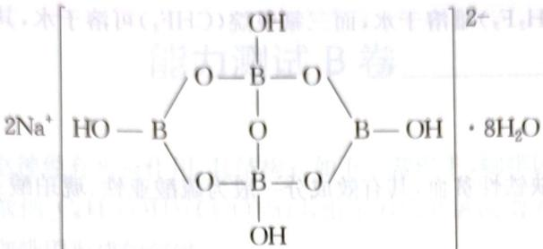 第6题图：硼砂 $[B_{4}O_{5}(OH)_{4}]^{2−}$ 双六元环结构（2Na⁺ · 8H₂O）
它的阴离子可形成链状结构,则该晶体中不存在的作用力是 ____(填选项字母)。 A. 离子键 B. 共价键 C. 氢键 D. 金属键

第 9 题
来源：高中化学竞赛教程第一分册
当今世界，食品生产几乎都离不开食品添加剂。部分欧盟许可的食品添加剂信息如下表。已知 X、Y 为不同的金属元素。
食品添加剂 | 元素成分 | 用途 | 生成过程
N | 39.34% X | 保持口味
E171 | 59.94% Y | 食品颜色白色 | 见下方流程图
E450(I) | 20.72% X | 烘焙面粉的成分 | $NaH_{2}PO_{4}\overset{{170}^{∘}C}{→}E450(I)$​
E500(II) | 27.37% X | 烘焙面粉的成分 | $N\overset{NH_{3}+CO_{2}+H_{2}O}{→}E500(II)$​
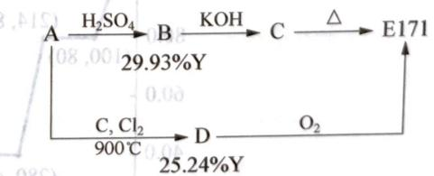
下图画出了 E171（晶胞参数 $a=b=4.59 \text{Å},c=2.96 \text{Å},α=β=γ={90}^{∘},ρ=4.25 g⋅{cm}^{−3}$）的
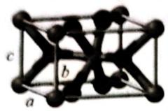
（灰球●为Y原子）
第8题图
8-1 利用给出的晶胞参数，列式计算 E171 中最小重复单元的化学式的摩尔质量。
8-2 确定 B、D 的化学式，以及 E500(II)、E171 和 N 的化学式。注：标准状态下 D 是一种液体。
8-3 写出 $NaH_{2}PO_{4}\overset{{170}^{∘}C}{→}$ E450(I) 转化的反应方程式。
8-4 E450(I)、E500(II)和面粉的混合物就是发酵粉，广泛用于糕点生产中的无酵母面坯。请写出上述混合物能够使面坯疏松的反应方程式。

第 10 题
来源：高中化学竞赛教程第一分册
Ni、As 配合物与杂化（含图）
分值：12 分
含 Ni、As 元素的物质在生产生活中有重要的用途。回答下列问题：
2-1 $AsCl_{3}$ 分子的立体构型为 ____。
2-2 某个 Ni(Ⅱ)有机配合物的结构如图所示：
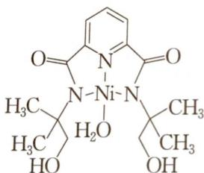 第2题图：Ni(II) 双酰肟-吡啶二甲酰胺-水-叔丁醇配合物
该分子中 N 原子的杂化方式为 ____、____。请在图中用”→“标出 $Ni^{2+}$ 的配位键 ____。
2-3 $H_{3}AsO_{4}$ 的酸性强于 $H_{3}AsO_{3}$ 的原因是 ____,$AsH_{3}$ 的键角小于 $NH_{3}$ 的原因是 ____。

第 11 题
来源：高中化学竞赛教程第一分册
六元素推断与 S₄N₄
分值：10 分
已知 $​_{a}$A、$​_{b}$B、$​_{c}$C、$​_{d}$D、$​_{e}$E、$​_{g}$G 六种元素原子序数依次增大，原子半径按A、E、D、C、B、G的顺序增大，它们分散在三个短周期中。B是生命体的构架元素，E是同周期中半径最小的元素，也是浓缩分离铀(U)的原料，游离态的E是经过几代人以生命为代价，最终由莫瓦桑制得而荣获1906年诺贝尔化学奖，G的最高价含氧酸的产量是衡量一个国家化工实力的标志。它们的原子序数存在如下关系：① $a+b=c$，② $\frac{b+d}{2}=c$，③ $\frac{c+e}{2}=d$，请根据提供的信息，回答下列问题（回答问题时，必须用具体元素符号代替A、B、C、D、E、G）：
2-1 $A_{2}$ 是最理想的绿色能源，一般情况下固化得到的是分子晶体。20世纪末，美国卡内基实验室曾获得了它的金属晶体，进一步证明了英国物理学家贝纳尔在1925年的预言：“只要创造条件，任何非金属材料都能变成金属”的正确性。你认为由分子晶体 A 变成金属晶体 A 的最必要条件是 ____ 和 ____。
2-2 铀是重要的战略物资，它有三种同位素：²³⁴₉₂U、²³⁵₉₂U、²³⁸₉₂U，其中 $​_{92}^{235}$U 是核材料。但是 $​_{92}^{235}$U 与 $​_{92}^{238}$U 是形影相随的。分离方法是利用U与E形成 $UE_{6}$ 气体(E不存在同位素)，再进行一定的操作。请简述 $​_{92}^{235}$U 与 $​_{92}^{238}$U 的分离原理是____。
2-3 由 $(GC)_{4}→G_{4}C_{3}^{+}$，其空间构型发生了很大变化。$(GC)_{4}$ 是由半径小的 C 组成正方形、半径大的 G 构成正四面体（G 原子已在图中画出），彼此互相穿插构成的笼形化合物；$G_{4}C_{3}^{+}$ 是一种以异种原子相邻为主体的平面型阳离子，请分别画出 $(GC)_{4}$、$G_{4}C_{3}^{+}$ 的结构示意图。
$$(GC)_{4}$$
$$G_{4}C_{3}^{+}$$

第 12 题
来源：高中化学竞赛教程第一分册
BNCP 联四唑合钴(III) 配合物与硝基苯酚氢键
分值：14 分 校勘：原书 10-1 配体结构式 LaTeX 巨型乱码,按答案侧「1 mol 配体含 8 mol σ 键」与「N sp² 与 O 2p 重叠」以及图示,重建配体为联四唑(C₂N₄ 环, 联接两个四唑环);10-3 设问在原书 OCR 中丢失(10-2 后直接 10-4),根据答案侧 0a8fa363/17268382 两图,补回为「比较邻硝基苯酚与对硝基苯酚的沸点并说明理由」。
新型超高能材料是国家核心军事力量制高点的重要标志,高性能炸药 BNCP 的结构如图,回答下列问题:
10-1 1 mol 联四唑(双四唑) 配体 $C_{2}N_{4}H^{−}$(配体结构图 OCR 乱码, 现按 1 mol 配体含 8 mol σ 键重建) 中的 σ 键的数目是 ____,已知该配体是平面结构,图中标记的 N 原子与 O 原子之间的 σ 键是由 N 原子的 ____ 杂化轨道与 O 原子的 ____ 轨道重叠形成的。
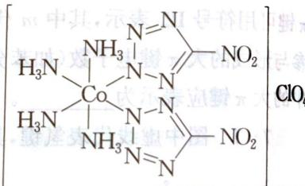 第10题图：BNCP = [Co(NH₃)₄(联四唑)₂]ClO₄ 高氯酸·四氨·双联四唑合钴(III)(实际图示中央 Co 配 NH₃×4 + 联四唑×2 + ClO₄⁻ 对阴离子)
10-2 比较 $NO_{2}^{+}$、$NO_{2}$、$NO_{2}^{−}$ 的键角大小: ____,与 $NO_{2}^{−}$ 互为等电子体的单质是 ____。
10-3 比较邻硝基苯酚与对硝基苯酚的沸点并说明理由: ____。
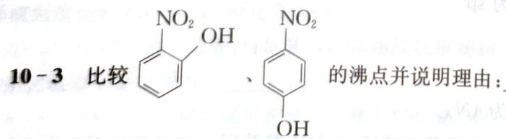 第10题图：邻硝基苯酚与对硝基苯酚结构对比(10-3 配图)
10-4 比较 $H_{2}O$ 与 $OF_{2}$ 的极性大小并说明理由: ____。

第 13 题
来源：化学竞赛能力测试
硅氮化合物与 CsF₅
试回答下列问题：
9-1 $CH_{3}SiCl_{3}$ 和金属钠在液氨中反应，得到组成为 $Si_{6}C_{6}N_{9}H_{27}$ 的分子，此分子有一条三重旋转轴，所有 Si 原子不可区分，画出该分子结构图（必须标明原子种类，H 原子可不标），并写出化学反应方程式。
9-2 金属钠和 $(C_{6}H_{5})_{3}CNH_{2}$ 在液氨中反应，生成物中有一种红色钠盐，写出化学反应方程式，解释红色产生的原因。
9-3 最新研究发现：高压下金属 Cs 可以形成单中心 $CsF_{5}$ 分子，试根据价层电子对互斥理论画出 $CsF_{5}$ 中心原子价电子对分布，并说明分子形状。
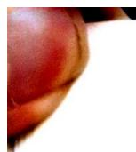

知识点映射
知识点 | 体现
液氨反应 | Na 还原 + NH₃ 参与成 NH 桥
对称性 | C₃ 轴 + 化学环境相同
大 π 键显色 | (C₆H₅)₃C⁻ 吸收蓝绿光显红
VSEPR 超价 | CsF₅ 五角双锥、孤对轴向

有机化学（6 题）

第 14 题
来源：第28届决赛
写出以下 3 个有机反应的主要产物结构简式。

8-1 (1分)
反应(a)：画出 A 的结构简式。

8-2 (1.5分)
反应(b)：画出主产物 B 的结构简式。

8-3 (1.5分)
反应(c)：画出主产物 C 的结构简式。

反应方案图
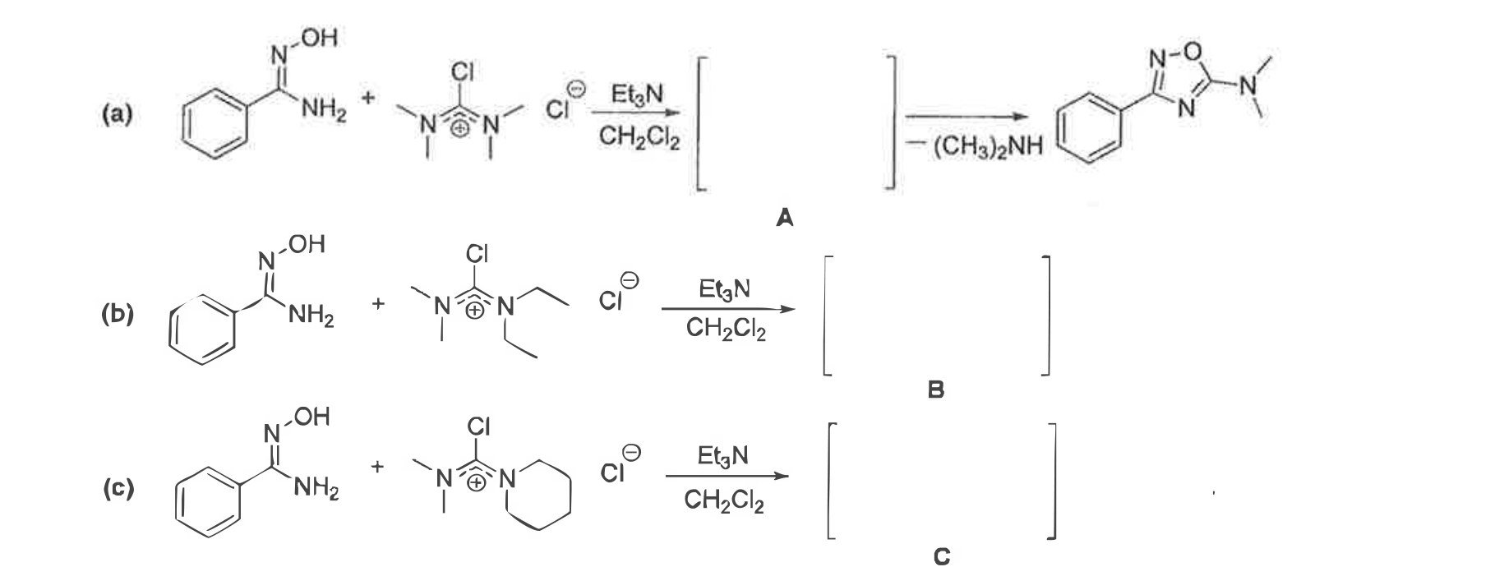
（方案图自库内源 PDF 06-外部资料导入/化学竞赛决赛真题/第28届-决赛理论试题.pdf 第 6 页高清裁切，2026-09-06。三反应底物均为苯甲偕氨肟，条件分别为 N,N-二甲基/N-甲基-N,二乙基/N-甲基-哌啶基 氯代甲脒盐，Et₃N/CH₂Cl₂。(a) 中方括号 A 后经 −(CH₃)₂NH 给出已绘制的 5-二甲氨基-3-苯基-1,2,4-噁二唑示例产物。）

第 15 题
来源：第25届决赛
胍盐离子液体(GIL)催化Michael加成，合成多官能团化合物H。
8-1 画A和C结构。8-2 画B、D、F、G结构。8-3 E→F的机理。8-4 G→H的周环反应类型和驱动力。

第 16 题
来源：第30届决赛
串联反应，也称多米诺(domino)反应，即多步合成反应结合在一种合成操作中完成，无需额外的试剂或反应条件变化；中间体无需分离，随后转化为能量较低的物种。化合物Ⅰ是许多药物的成分及具有生物活性的天然产物，具有降糖、抗癌、抗病毒、抗肿瘤、抗疟、抑制HIV-1活性等功效，其制备方法如下：
（合成路线图：D → F，F + E → G → H → I）
原料 D 形成活性中间体 F；F 与 E 通过下列串联反应，形成化合物 I：
（串联反应机理图）
如果用异腈 J 代替 E，则得到产物 K：
（反应式：D + J → K）

8-1 (6分)
请写出 F、G、H、I 及 K 的结构简式。

8-2 (3分)
给出 $D→F,F→G,G→H$ 及 $H→I$ 的具体反应类型。

第 17 题
来源：第32届决赛
有机反应机理分析
（根据OCR源文件，第7题内容在第32届决赛中，具体题目内容需要从源文件中提取）

7-1 (5分)
请分析以下反应的机理，指出关键中间体和决速步骤。

7-2 (5分)
画出反应中涉及的立体化学变化，说明产物的立体选择性来源。

第 18 题
来源：化学竞赛能力测试
苯氟布洛芬合成路线
苯氟布洛芬的结构简式为 C₆H₅F—CH(CH₃)₂—CHCOOH。它是一种消炎镇痛药，用于治疗风湿性关节炎、弯曲性脊椎炎等，计量小，作用快，疗效高。合成该药物是我国”七五”重点项目，已取得成功。下面是某研制人员从苄腈为起始原料设计出的合成路线：
CH₂CN ―[HNO₃–H₂SO₄（1）]→ A ―[Fe, H₂O, NH₄Cl（2）]→ B ―[C（3）]→ D ―[E（4）]→ CH₃CONH–C₆H₄–CH₂CN ―[干 HCl，无水乙醇（5）]→ F ―[Cl₃CCOOH, C₅H₁₁CHO, Cu, 苯，偶联（6）]→ N₂BF₄ ―[（7）~（9）]→ H ―[CH₃Br, TEBA（相转移催化剂）, NaOH, 50%（10）]→ I ―[J（11）]→（产物）
1-1. 写出在合成路线中的 A 至 J 的所代表的试剂的化学式和产物的结构简式。 1-2. 画出苯氟布洛芬的对映异构体的构型式（用透视式或平面投影式均可），并用 R、S 标定手性碳原子的构型。 1-3. 指出第（10）步反应属于什么反应类型？

第 19 题
来源：化学竞赛能力测试
汽油烷基化与重整推断
在不使用有毒的添加剂（如四乙基铅）的情况下，如何改进液体汽油燃料的性能一直是一个很重要的问题。将从石油裂化中得到的原燃料进行烷基化和重整的方法常用于提高低辛烷值燃料的辛烷值（重整是指一种过程，在此过程中利用催化环化反应和脱氢将开链烃转变为芳烃）。
一种低辛烷值的汽油组分 A 用异丁烷烷基化后得到化合物 B，含氢量增加了 1.00%。另一方面，在重整条件下 A 转变为烃 C。已知烃 C 在硝化后只生成一种一元硝化衍生物，与溴水不反应，与高锰酸钾的酸性溶液回流时生成一种酸 D。D 与等摩尔量的 1,6-二氨基己烷聚合，可得到具有商业价值的聚合物。D 和碱熔融时可生成化合物 E，E 经彻底氢化生成 F。烃 A、F 和 C 的彻底氧化产物均具有相同的组成。烃 A 无几何异构体，臭氧氧化后得到酮，酮的卤仿反应为阳性。
2-1. 写出酸 D 和烃 E、F 的结构。 2-2. 写出 A、B、C、D 的彻底氢化产物的分子式。 2-3. 举出一个可以使 A 转变为 B 的催化剂的例子。 2-4. 哪一个饱和烃在重整条件下可得到 E？ 2-5. 什么样的 D 的异构体可生成环状酸酐？ 2-6. A 的哪些异构体满足本题条件？

元素与分析（6 题）

第 20 题
来源：第27届决赛
第1题（7分）
叠氮化钠（$NaN_{3}$）是常用的化学试剂。
- 写出 $NaN_{3}$ 热分解的化学方程式。
- 在 $Ca_{3}N_{2}$、$GaN$、$Ge_{3}N_{4}$ 中，N 原子的配位数分别是多少？
- $P_{3}N_{5}$ 中 N 原子的配位情况如何？（二配位与三配位 N 原子的比例）
- $Ca(N_{3})_{2}$ 中，$N_{3}^{−}$ 两端的 N 原子分别连接多少个 Ca 原子？
第2题（9分）
光合作用中水的氧化是一个涉及4电子转移的过程。在碱性条件下，相关电对的标准电极电势为：
- $MnO_{4}^{3−}/MnO_{2}$：$E^{θ}=+1.19 V$
- $MnO_{2}/Mn^{3+}$：$E^{θ}=−0.65 V$
- $O_{2}/H_{2}O$：$E^{θ}=−0.47 V$（碱性条件）
- 根据 Nernst 方程，计算中性条件（$pH=7$）下各电对的电极电势。
- 判断 $MnO_{4}^{3−}$ 能否氧化水。
- Mn 的焦磷酸配合物作为水氧化催化剂，其标准电极电势和稳定常数与简单 Mn 离子相比有何变化？这种变化对催化有何意义？

第 21 题
来源：高中化学竞赛教程第一分册
亚硝酸氧化碘离子机理
亚硝酸是一种重要的氮的含氧酸，亚硝酸盐在工业上有重要的用途。实验表明，亚硝酸是一种快速氧化剂，酸性介质中，亚硝酸参加的氧化还原反应速率相当快。科学家研究了酸性溶液中，亚硝酸根氧化碘离子的机理。第一步反应为，亚硝酸在酸性条件下形成一个带有正电荷的活泼中间体 A（只含两种元素）；第二步为，A 离子与另一种离子迅速结合生成中性分子 B；最后一步为 B 的分解得到产物，为决速步骤。
7-1 $HNO_{2}$ 只在低温下稳定，低温下具有两种几何异构体，写出其几何异构体的结构式，分析它具有该类型的异构体的原因。
7-2 写出 A、B 的路易斯结构式。
7-3 写出亚硝酸根氧化碘离子的机理的三步反应的方程式。
7-4 Al 可以除碱性废水中的 $NO_{2}^{−}$，有一种刺激性气味的气体生成。写出反应的方程式。

第 22 题
来源：高中化学竞赛教程第一分册
碳族与硼族反应方程式
完成反应式：
1-1 适量的 $SnCl_{2}$ 溶液加入 $HgCl_{2}$ 溶液中得到白色沉淀。
1-2 Sn(Ⅱ) 的强碱溶液中加入硝酸铋溶液。
1-3 $BF_{3}$ 通入 $Na_{2}CO_{3}$ 溶液。
1-4 将 $Cl_{2}$ 通入 $Pb(II)$ 的碱性溶液中。
1-5 硼砂 $[Na_{2}B_{4}O_{5}(OH)_{4}⋅8H_{2}O]$ 溶液具有缓冲作用的原因。

第 23 题
来源：高中化学竞赛教程第一分册
碳族锗锡铅反应方程式
（题号丢失：B 卷大题后「## (10 分) <<<」无「第 1 题」标记，按位置重建大题号「第 1 题」并标注分值）
完成反应式：
1-1 足量 $SiF_{4}$ 通入碳酸钠溶液。
1-2 $Ge(OH)_{2}$ 溶于氢氧化钠溶液生成无色气体。
1-3 $GeO_{2}$ 与 $BrF_{3}$ 作用得到两种单质气体。
1-4 酸性 $SnCl_{2}$ 溶液吸收臭氧。
1-5 硫化铅溶于稀硝酸。

第 24 题
来源：高中化学竞赛教程第一分册
冠醚电解 Na 与 Na⁻ 负离子
尽管目前化学家还难以用化学方法将 $Na^{+}$ 还原，但是化学家有能力用化学方法使 Na 等碱金属原子接受一个电子成为 $Na^{−}$。金属钠在乙胺中溶解度极小，约为 ${10}^{−6} mol⋅L^{−1}$，若在乙胺中先溶解一定量的二苯基 18-冠-6 醚（如图）后，钠的溶解度可以达到 0.21 mol·L⁻¹，成为电解质溶液。以钠为电极，通入直流电进行电解，结果在两极都能得到金属钠。请回答下列问题：
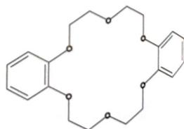
第4题图
4-1 写出 $Na^{−}$ 的电子构型。
4-2 写出电解过程电极上的反应离子方程式。
4-3 请解释电解过程中两种离子在溶液中没有发生反应。
4-4 工业上常用电解法生产钠的反应为 $2NaCl\overset{\text{电解}}{→}2Na+Cl_{2}$，下表为某些物质的性质：
物质 | 熔点℃ | 沸点℃ | 相对密度(25℃)
NaCl | 801 | 1413 | 2.165
CaCl₂ | 772 | 1600 以上 | 2.15
混合盐 | 600 | — | —
Na | 97.8 | 882.9 | 1
混合盐的组成：$CaCl_{2}$ 57%~58%，NaCl 42%~43%，请回答下列问题：
① 电解时不用纯的熔融 NaCl，而是用熔融的混合盐，原因是什么？
② 得到的钠是如何与电解物料分离的（说明原因）？
③ 混合盐在使用于电解之前需要严格脱水，原因是什么？

第 25 题
来源：化学竞赛能力测试
保险粉 Na₂S₂O₄
保险粉是 $Na_{2}S_{2}O_{4}$ 的工业俗名。它的年产量高达 30 万吨，是产量最大的人造无机盐之一，大量用于漂白纸张、纸浆和陶土以及印染。生产保险粉的方法之一是：先把甲酸（HCOOH）和溶于甲醇和水的混合溶剂的 NaOH 混合，再通入 $SO_{2}$ 气体，就得到保险粉。

5-1 写出甲酸法生产保险粉的配平的化学方程式。你认为此法中甲醇的作用是什么？为什么？
5-2 保险粉的重要工业应用之一是瓮染。瓮染的染料必须先在烧碱溶液里与保险粉反应，所得的产物才会和棉纤维结合，然后织物经漂洗后再把反应产物回复到原来的染料。下面是一种瓮染法的蓝色染料的结构式：
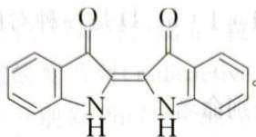
- 写出该蓝色染料和保险粉反应得到的产物的可能结构式。说明理由。
- 为什么必须令染料跟保险粉反应才能使染料和织物结合？扼要地描述结合的机理。
- 为什么最后还要把反应产物回复到染料原来的形态？怎样回复？
5-3 保险粉的用途之一是除去废水里的 $CrO_{4}^{2−}$。据说这是迄今除去中性或碱性废水里的 $CrO_{4}^{2−}$ 的最有效的方法。往废水里通 $SO_{2}$ 不能达此目的。试写出配平的离子方程式。
5-4 研究人员已经使用和正在研究用其他工业原料和 $SO_{2}$ 反应来制取保险粉，例如，使用 $NaBH_{4}$ 已经达到工业生产的规模（pH = 5~6）。你能写出该反应的离子方程式吗？
5-5 根据你所学的化学知识还能想到其他生产保险粉的更廉价的原料吗？

汇编统计：共 25 题。 无待复核项。

